CVC-L16防区防盗报警系统

CVC-L16系列说明书

安 装 使 用 说 明 书

北京神州太讯科技有限公司

第一章 概 述

1.1 概述
报警系统是由报警主机、门磁、遥控器、红外探头等组成。
CVC-L16防区报警主机采用液晶显示模块，窗口界面，中文菜单操作，通过十九个按键实现不同功能，简单直观，功能实用、齐全。该主机具有8个有线防区和16个无线防区，可远程布防、撤防、监听；自动布防、自动撤防，具备录音、放音等功能。采用先进的微处理技术作为控制核心，集成度高，可靠性好，可广泛使用于家庭，商场，银行，工厂，办公室，财务室，停车场等应用场合；操作简单，使用方便。

1.2 功能简介
- 报警主机接收到无线探测器的报警信号，发出警报，并拨打预设的用户电话，通知用户或接警中心
- 液晶中文菜单方式，编程直观简单方便
- 预设最多4组用户电话和1组中心电话号码
- 报警主机拨打用户电话，采用语音报警方式
- 采用高低速数字通讯方式， Ademco4+2和Conatact ID通讯协议，向接警中心报送报告
- 8路有线+16路无线防区接入方式，每个无线防区最多可以接两个不同码的无线探测设备
- 事件上传接警中心编程可选
- 报警拨通电话后，通过电话按键可进行监听报警现场、启动警号阻吓、关闭警号、撤防、布防
- 用户主动拨打主机的电话号码，可实现如下功能（电话远程遥控）：监听家里的情况、启动警号阻吓、关闭警号、撤防、布防
- 报警后，主机将循环拨打未接听的电话
- 电话远程遥控可以根据用户的需要打开/关闭
- 根据用户预设的时间，每天自动布防，自动撤防；无需用户干预
- 遥控器布/撤防；主机按键布防，密码撤防
- 群组布防、全区域布防，可用作在家布防和离去布防，灵活方便
- 每个防区均可独立编程为如下防区状态：瞬时防区，延时防区和24小时警戒防区
- 先进的无线编码对码技术（无线编码学习）
- 20 秒录音，用户可随意录制自己需要的声音
- 内置警号，并提供一个外接警号输出口
- 有声报警和无声报警可随意选择

1．3主机性能参数
供电电源： DC12V
最大工作电流： 小于500mA
接收频率： 315MHz
无线接收距离： 无阻隔大于150米
录音时间： 10秒
防区数量： 16 路无线防区
环境温度： 0 ～ 49℃
环境湿度： 40 ～ 70%
重量： 400g
尺寸： 285mm×230mm×70mm

第二章 安装接线说明
2.1电源警号及开关接入
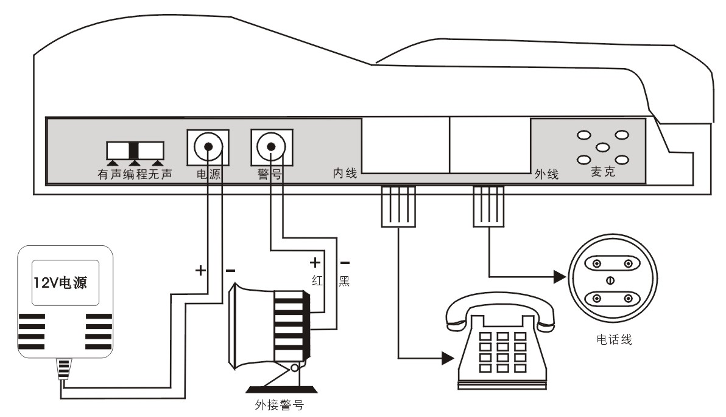
2．2背面接线端子定义：
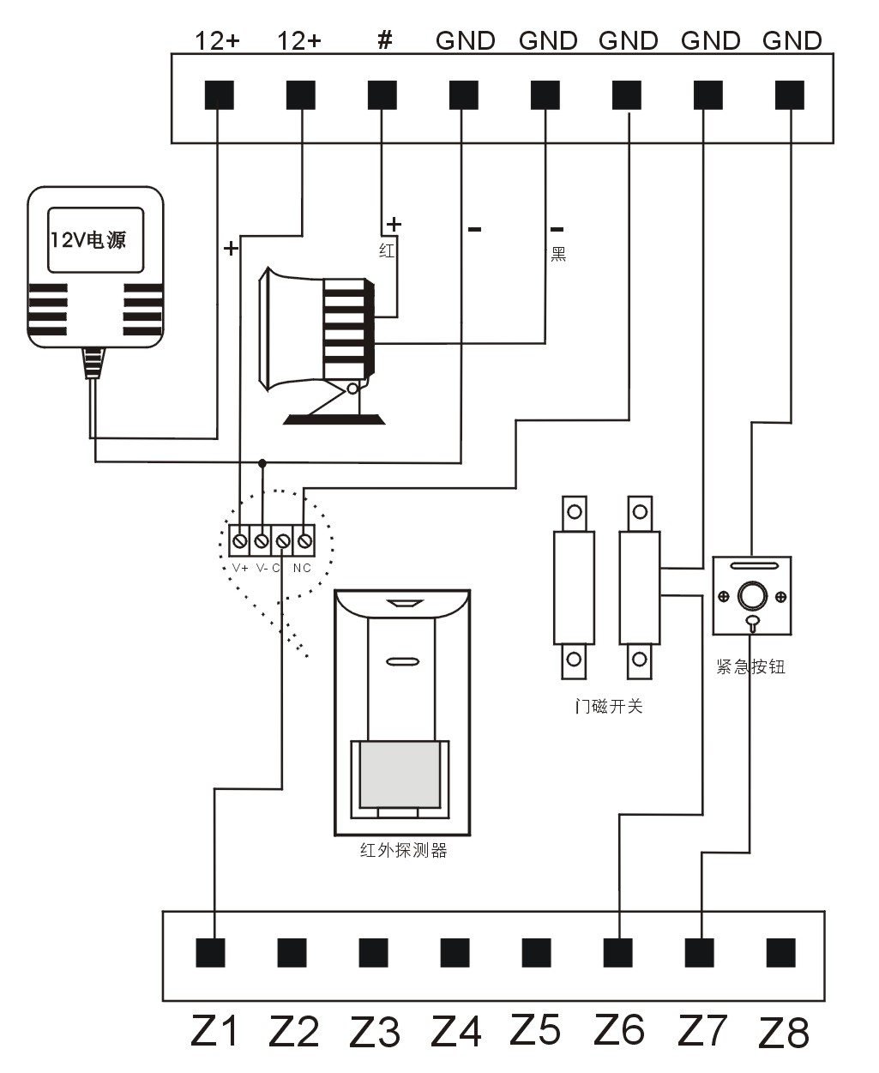

三、主要部件名称及用途

面板及声光指示
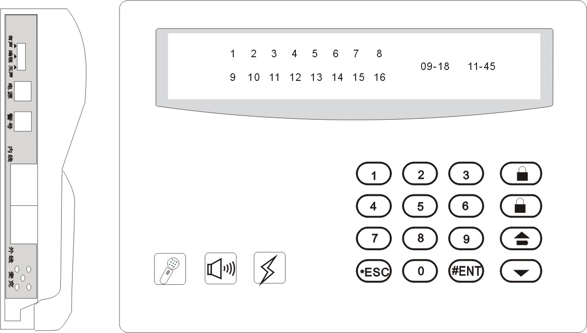
表1
按键符号 | 名称 | 功能及说明
 | 录音键 | 再录音状态下，按住该录音键不放，操作者可录制长达10秒的报警语音。
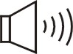 | 放音键 | 按住“放音”键不放，可播放录制的语音。
 | 功能按键 | 功能设置快捷键；在编程允许状态下,按键依次进入“——电话号码设置——时间设置——用户密码设置——录音——退出——”
0 ～9 | 数字键 | 输入各种数字代码，修改系统参数，进行撤防等操作。
 | 全区布防快捷键 | - 对 1 ～16 防区全部布防，编程状态下无效。  - 输入电话号码时，可当暂停键使用
 | 群组布防快捷键 | - 对 9 ～16 防区同时布防，编程状态下无效。  - 输入电话号码时，可等同于电话的“#”键
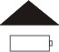 | 上翻键 | 表示对菜单等对象进行向上选择;本键第二功能为探头电池电压低查询
 | 下翻键 | 表示对菜单等对象进行向下选择。
*ESC | 退出键 | 从子菜单、子界面返回到上一级菜单界面，或者从编程状态的菜单操作界面返回到非编程状态显示界面。
#ENT | 确认键 | 对所选对象进行确认。

3.1 系统说明
作为防盗报警系统的主要用途是监测是否有人非法进入您的单位或家宅，以及用作紧急求救和燃气泄漏报警。
当您离家之前，应检查门窗是否关好，然后用遥控器布防，或使用报警主机快捷键布防，系统便进入警戒状态。若布防的防区被触发报警，将会发生下列情况：
1、报警主机会发出尖叫的警号声（如果主机警号设置为打开状态）。
2、自动拨通用户的的电话，并报告警情。如果主机与报警中心联网，主机会自动将警情传输到接警中心。
3、对应被触发的探头的防区指示区号快速闪烁，用于指示发生报警的探头位置。
当您回家时，用遥控器撤防，或用键盘键入您的用户密码（撤防命令）,系统警戒状态被解除，即探头触发不会发生报警。

系统正常情况下的界面如图4所示：

① ②
图4 显示界面
界面说明：① “1～16 ”为1～16防区号； ② 当前的日期、时间。

3.1.1 蜂鸣器声音提示
在操作过程中，主机蜂鸣器将发出不同声响代表不同含义，详见表2
表2
声音提示 | 解释
长嘀一声 | 主机接受遥控操作或键盘的确认指令。
短嘀一声 | 主机键盘按键每敲一下响一声。
短嘀三声 | 输入或遥控无效。
断续鸣叫，响0.2秒停0.3秒 | 延时布防，或延时防区被触发开始响起，到延时结束，响声停止。

3.1.2 防区显示状态说明
探头探测范围称为防范区域，简称为防区。每个防区可学习一个无线探头或遥控器。上图1～16表示主机16个防区的指示代码（也称为防区号），指示代码可显示防区正处在某种状态，如下说明：
- 防区号慢闪：表示该防区在警戒状态（在布防状态）
- 防区号快闪：表示该防区曾经报过警，尚未消除报警信息
- 防区号常亮：表示该防区不在警戒状态（在撤防状态）

第四章 简易编程及日常操作
1、傻瓜键编程说明
- 傻瓜键快速编程：（左侧的拨码开关在编程位置)
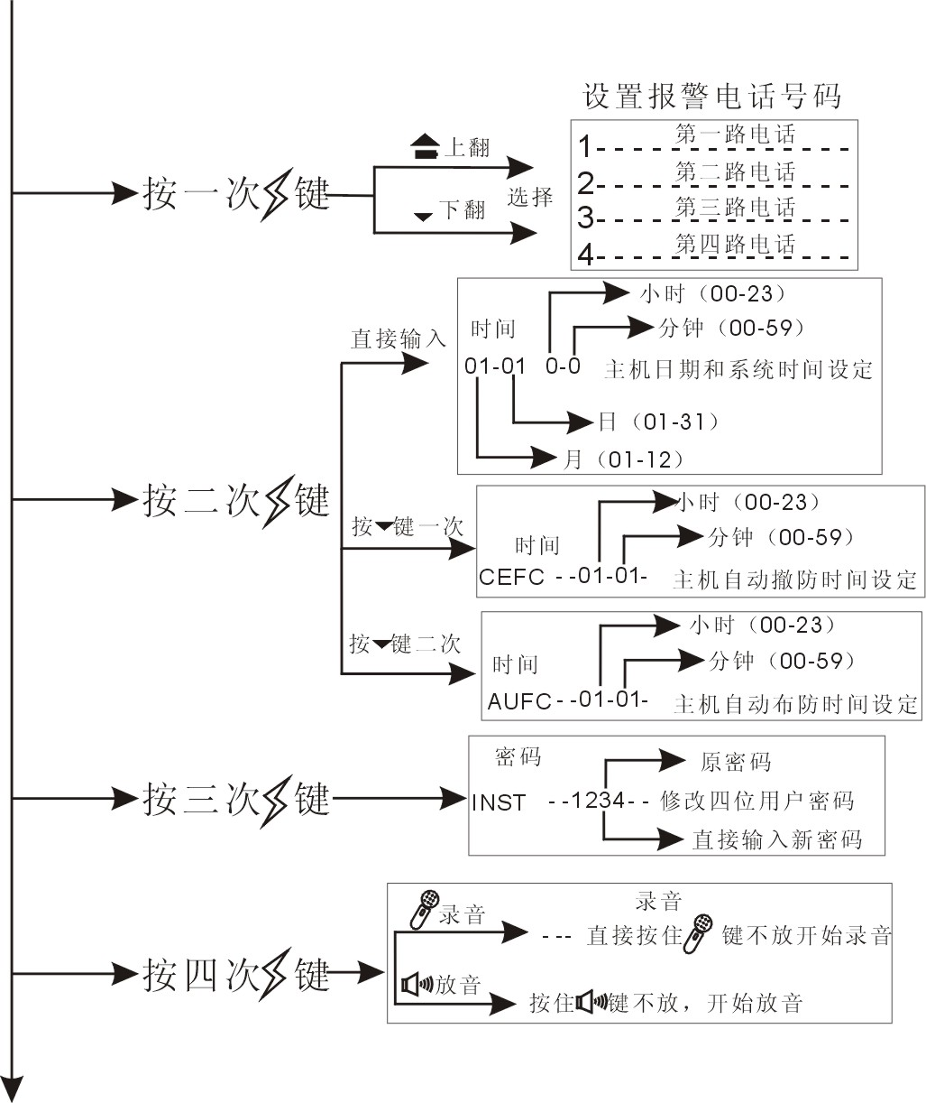
退出编程（*）删除输入编程内容，直接按#两次可以删除！

2、日常操作说明：
离去布防：按键 或按遥控器“B”键，1～16防区布防。
按键 或按遥控器“D”键，9～16防区布防。

撤防/消警：用户密码（4位）+#或按遥控器C键(出厂用户密码为：1234)

清除报警记忆：用户密码（4位）+#或连续按遥控器C键两次(出厂用户密码为：1234)

修改用户密码：按三次傻瓜 键，直接在原密码位置输入新四位用户密码就好。

录音和放音：按三次傻瓜 键，按住 不放录音，接着按 键放音。

电话接警控制：主机报警后，如果不撤防，主机将自动拨打预设的号码，用户接通电话后将听到主机播放录音，在这过程中，用户可以通过手机上的按键进行以下操作，1、布防，2、撤防，3监听，5、开启警号，4、关闭警号，6、播放录音一次，7，8，9，*，0，#挂机，接听电话后一定要进行按键操作后挂机，否则主机认为用户还没有接到报警，会自动重拨直到确认为止。

电话远程布/撤防：通过手机或固定电话拨打与主机相联电话的号码（需将 设为打开），N次振铃后，主机主机长滴一声，表示已经与主机接通，从电话机键盘输入用户密码，如果密码正确，电话里可以听到长滴表示已经接收指令，这时用户可以通过手机上的按键进行以下操作，1、布防，2、撤防，3监听，5、开启警号，4、关闭警号，6、播放录音一次，7，8，9，*，0，#挂机。

主机复位：撤防状态下，951753082＋#
注：复位后，主机所有地址编程内容恢复到出厂值，但无线探测器记忆并不会从主机中删除，复位成功，蜂鸣器长嘀一声，所有指示灯亮1秒钟。

查询电压低的探头:当主机显示 图标后，表示有电池电量低的无线探头，必须查找电池电量低的无线探头并更换电池，否则探头将无法正常工作，查询低电量探头的操作如下:
显示 | 操作 | 功能说明
当显示出现低电压提示符 后 | 按 键 | 只有在撤防的状态下，按键才有效；相应防区的数字符号会快闪，表示该防区探头电池电压低，请更换该探头的电池；

有声报警,无声报警及编程开关的选择

编程开关打到上面“无声”处 | 报警后主机警号不响(无声报警)，无论防区是否为有声防区，警号均不响，属于强制无声设置
编程开关打到下面“有声”处 | 报警后主机警号响(有声报警)，设置的无声防区有作用；
编程开关打到下面“编程”处 | 表示可以对主机参数进行修改编程

- 主机编程内容详解：
012345+#进入编程（左侧的拨码开关在编程式的位置，喇叭长滴一声）
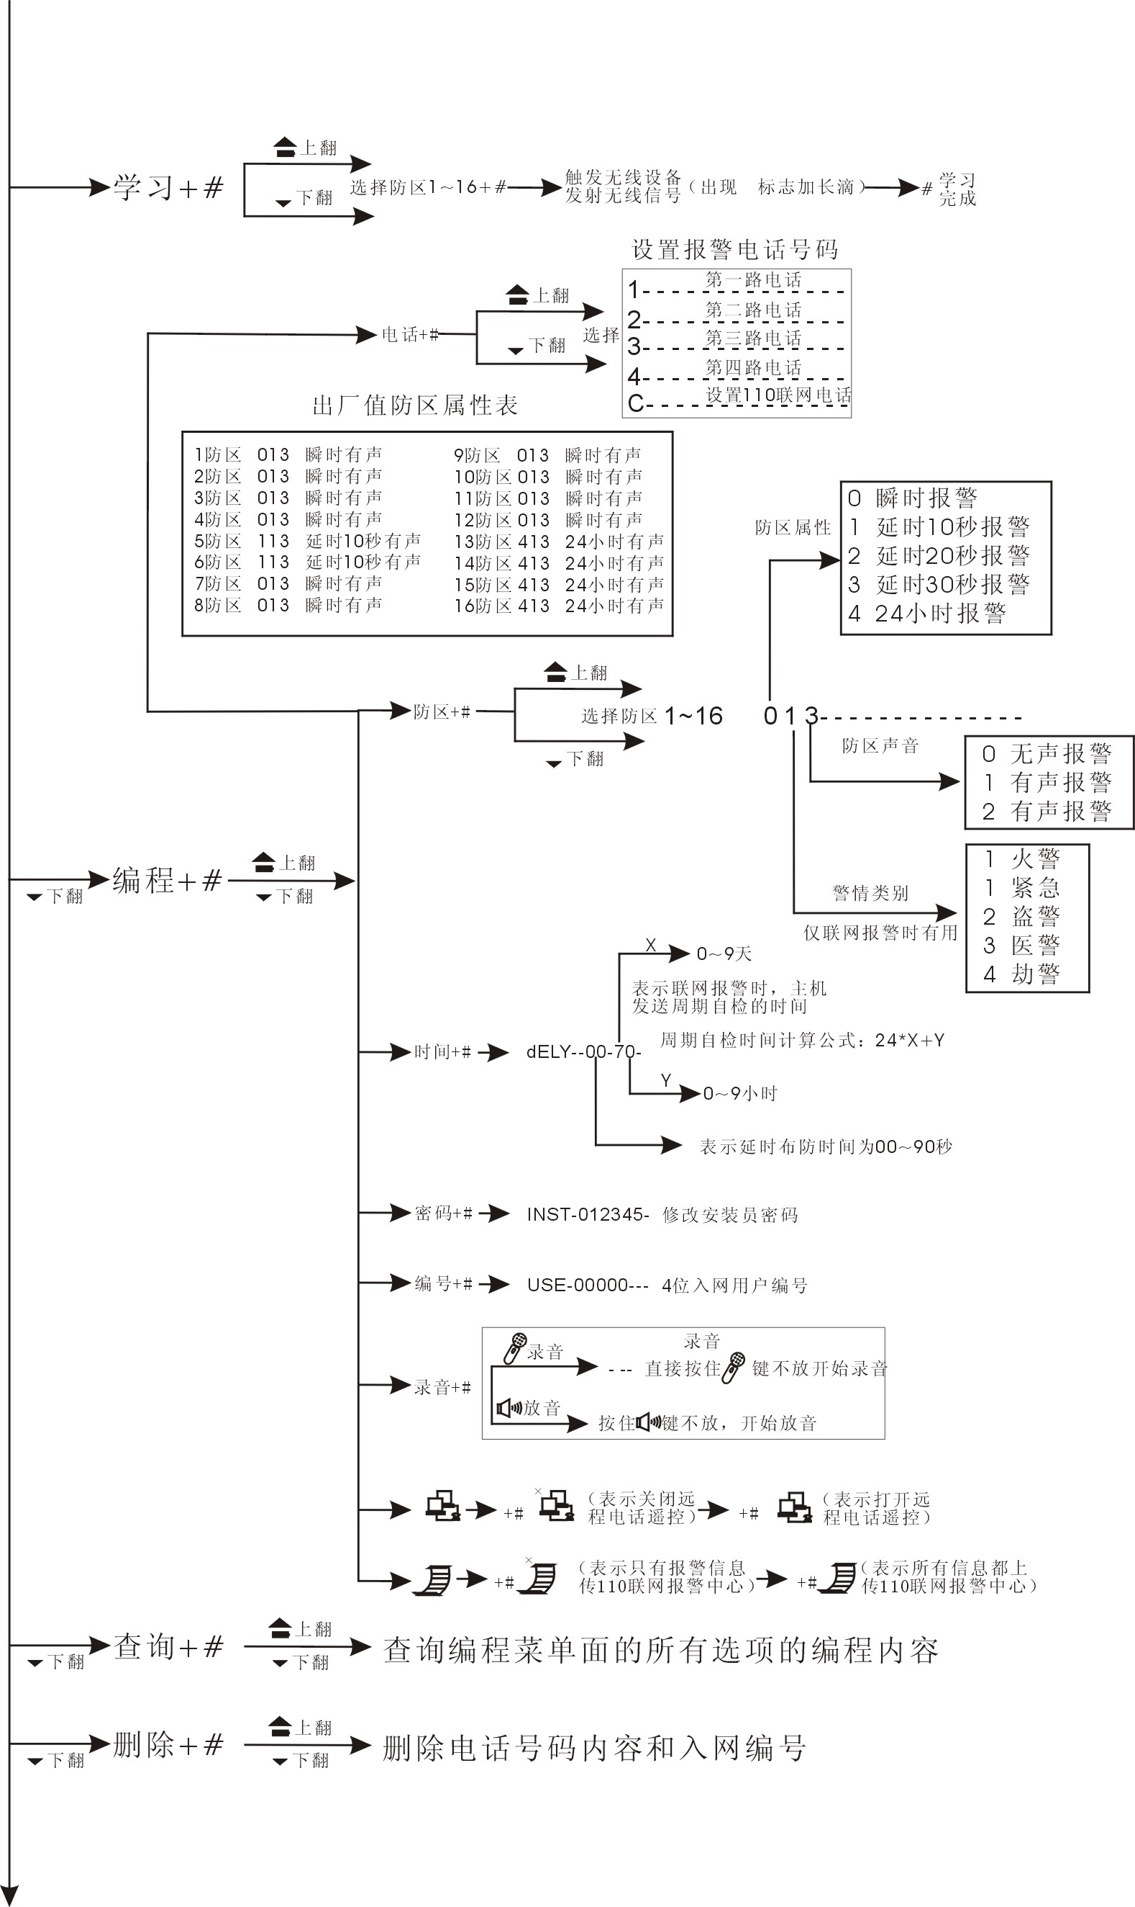

*退出编程

4、安装使用说明：
主机安装：
- 安装时应尽量规划在整个保护范围的中央地带以取得最大的无线接收距离，同时必须接近电源插座和电话线。
- 如图（安装示意图）所示，将全部线路连接好（先接电话线，后接电源）。
- 根据保护范围设计方案要求，准备所需增加的其他无线探测器，探测器与主机之间的距离应保证信号的可靠接收。
- 主机及无线探测器安装时应远离大型金属物，否则将会使发射和接收距离缩短。
- 将主机天线垂直拉起，以获取最大接收距离。
- 主机安装完毕后应进行有关系统设置操作。

门磁开关安装
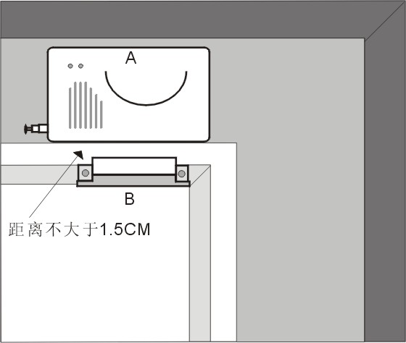
门磁开关安装应注意以下几点：（如下图）
- 门缝探测器A(发射器)和门缝探测器B (磁铁)应分开安装，即发射器安装在
固定的门框上，而磁铁则应安装在活
动的门上。( 发射器非指示灯一边位
置应与磁铁对应 )
- 磁铁与发射器应上下对中并且平行，
两者之间的距离不应大于1.5cm。
- 安装完毕后如果在开门的瞬间指示灯闪烁1秒即表示安装成功。

高节能红外探测器安装及说明：
安装：
将万向支架固定在距地面1.8～2.2米的墙面上，将探测器装好电池安装在支架上，适当调整探测器的角度以达到所需的探测空间。
说明：
- 采用世界尖端模糊逻辑处理技术和智能分析算法，有效分辩干扰信号和人体移动信号；具有误报低、灵敏度高；防止强光、强电磁、热风、小宠物引起的误报
- 省电微功耗，整机静态工作电流仅10微安，大大延长电池使用寿命
- 高精密自动温度补偿技术，使用产品能够自适应环境温度，始终保持灵敏度稳定；解决了一般探测器在高温下探测距离明显缩短的问题
- 欠压报警功能，电池用尽前提醒用户及时更换电池
- 315MHz频率，可远距离省电发射，空旷地可稳定实现300米无线发射距离
- 2节1.5V高容量5#碱性电池供电，容量超大，方便更换，寿命一年以上
报警处理：
欠压报警：当电池电压小于2.4V时，探头向主机发射一次低电压报警信息，主机收到低电压信号后，自动存储在主机内，主机上电池低LED灯亮，只有探测器更换新电池后，主机上的LED电池低灯才会灭,所以探头出现低压报警后应尽快更换电池,以免发生误报和漏报的现象发生。
学习报警：按下探测器学习按钮2秒后释放，探测器将自动发射无线信号给主机，而且也可以触发探测器让其发射学习到主机。

工作模式：
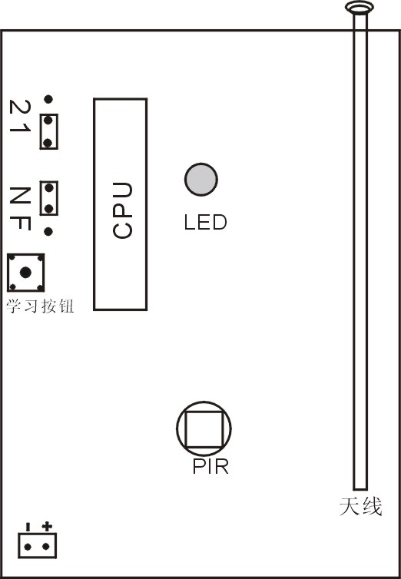
- 正常模式(N)----探测器一旦被触发，需间隔5分10秒以后，才能进行下一次触发。此状态为平时正常节能工作状态（跳线插在N位置）

- 人工智能模式(F):探测器初次上电，1小时内都将工作在触发报警无时间间隔(即全工模式)，1小时后探测器自动进入人工智能节电模式。人工智能节电模式的工作流程是：探测器15分钟内没有被触发--->探测器进入全工模式（即触发报警无延时），这个过程最长为15分钟，超过15分钟继续有人在探测器探测区移动自动进入--->节电模式即（第一次触发后需间隔5分钟才进行第二次感应），若探测器在15分钟内没有被感应触发自动进入--->全工模式，即人工智能节电模式下探测器不停的在全工模式和节电模式下自动转换，最大限度的节能和防止漏报，建议安装测试和正常工作时设置为此模式。(跳线插在F位置）
- 学习模式 ----按住防拆开关3秒钟以上，发送一个识别码给报警主机。
Pulses选择：
1 为单脉冲触发报警，选中该跳线时，探测器灵敏度最高，穿越探测区域时报警时间最短。
2 为双脉冲触发报警，选中该跳线时，探测器灵敏度中等，穿越探测区域时报警时间中等。

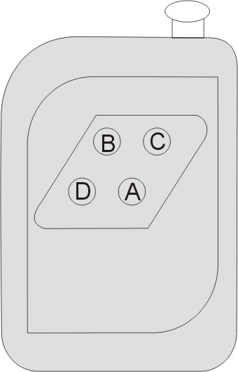
遥控器布控模式说明
A -紧急： 遇到抢劫或急病求治等
B-外出布防： 离去布防
D-在家布防： 自动屏蔽内部防区
C -撤防： 消除警戒及消除报警记忆

附：

- 如果需设置遥控器为24小时紧急求救，需要将遥控器所学防区的防区属性设置为24小时防区时，即无论主机布防与否，按下遥控器A键3秒，主机将自动拨打预设的电话号码。发了减少误报，需按住A键3秒不放，才能进行紧急报警。
- 连续快速的按遥控器C键两次，可以达到消除主机报警记忆的功能。

四、系统设置

4.1 快捷方式设置

4.1.1 电话号码设置、删除
说明：该设置的电话号码是用来发送报警信息，远程控制等。当事件触发后，系统自动会拨打您预设的电话号码。
操作1：在系统设置允许状态下，按一次“ ”键进入电话号码界面菜单，如图5所示；界面中的“话号”表示主机在“电话号码设置状态”；“1--”表示第一组电话号码；可以通过数字键盘（0～9）和“*”“#”键进行时间设置；（*为停顿，主机拨号，遇到电话号码中的*时，就会停顿2秒，*并不会被拨出去）；

图5
例：按主机键盘输入一组电话号码：0755-26973639 界面如图6：

图6
如果主机所在的电话为内线电话，设置格式：内线号+停顿键（）+外线号码
例：如上述电话为内线电话，内线号为9；外线号为0755-26973639；按主机键盘输入9 0 7 5 5 2 6 9 7 3 6 3 9界面如图7：

图7
操作2：继续按键，进入第二个电话号码设置（可设置0～4组电话）；设置方法同上；输入完后，按#键确定，按*退出系统。
删除电话号码：在电话号码设置界面菜单下，按键或键，选择所要删除的电话号码，然后连续按#键即可删除所选择的电话号码。

4.1.2 时间设置和删除（系统时间、自动撤防时间、自动布防时间）
操作1：在系统设置允许状态下，按二次“” 键进入系统时间设置界面菜单，如图8所示：
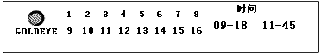
图8
格式：XX（月）-XX（日） XX（时）-XX（分）
例如：09（月）-18（日） 11（时）-45（分）显示为“09-18 11-45”，界面中的0在闪烁，系统正等待您编辑（通过数字键0～9编辑），编辑完按# 键确定，退出系统按*键。
操作2：继续按键进入自动撤防时间设置界面菜单，如图9所示：直接从键盘输入如：18-30 表示每天 18点30分主机自动撤防。
在自动撤防时间设置界面菜单下，连续按2次 # 键，即可删除自动撤防时间。
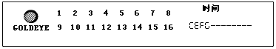
图9
操作3: 继续按键进入自动布防时间设置界面菜单，如图10所示：直接从键盘输入如：08-30 表示每天 08点30分主机自动延时十秒布防。
在自动布防时间设置界面菜单下，连续按2次# 键，即可删除自动布防时间。

图10

4.1.3 用户密码设置
说明:用户密码是用来撤防和消警（用户密码+#）的。
操作: 在系统设置允许状态下，按三次键进入用户密码设置界面菜单，如图11所示：直接从键盘输入4位数字，然后按#键确认；如：输入2 3 4 5 再按#后系统的新用户密码为2345.（出厂默认密码：1234）

图11

4.1.4 录音
说明:本操作所录的语言，是用于触发报警后，报警主机拔通用户电话，报告给用户的预警提示音；
操作: 在系统设置允许状态下，按四次设置键进入录音菜单，如图12所示；按住录音键不放,可录音10秒.

图12

4.2 专业设置方式
- 进入编程状态，即专业设置状态
在系统设置允许状态下，即在撤防情况下；输入安装员码（出厂值为012345），按#键确认，即可进入编程状态；
- 进入编程后的操作主菜单包括：“学习” “编程” “查询” “删除”。界面如下：
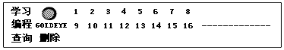
- 进入编程后 “学习”菜单不断闪烁，我们可以通过和键选择所需要的主菜单，再按#键确认即可进入主菜单相对应的功能操作，退出菜单按*键取消退出。

4.2.1 学习（主机识别无线探测器）
1 说明：学习是主机认识无线探测器的一个过程。本报警主机设计了先进的遥控器和探头自动学习功能，一方面简化了整个系统的操作，另一方面提高了系统的安全性。由于每个遥控器的编码是出厂时设定的唯一值，所以一个遥控器丢失以后，只要学习新的遥控器，丢失的遥控器就对此主机不起作用。遥控器和各种无线探头必须先学习才可以使用。未经学习的遥控器和无线探头，主机是不会识别的，即使触发也不会发生报警。
2 操作步骤
在撤防状态下，键盘输入“ 012345 ”+ # 键，进入遥控器和无线探头学习界面，选择“学习”菜单，按#键，如下所示：

按 、 键选择防区号“x”，再按#键确认所选的防区，触发探头发射，主机显示并发出BEEP声时，表示学习成功。 (注：1. x表示1～16防区中的任意一个防区；2.当改变学习对象时，防区号x也应作相应的改变)。
例：如把遥控器学习到报警主机的2防区上，把无线探头学习到第3防区;
操作:在撤防状态下，从键盘输入012345+# 键进入后，“学习”菜单闪烁，按#键进入防区选择，同时防区号1闪烁；按一下 键选择第二防区，防区号码2闪烁，再按 # 键确认所选的防区，这时按一下遥控器任意键，看到主机显示屏显示并发出BEEP声时，表示学习成功；
按 键选择第三防区，防区号码3闪烁，再按 # 键确认所选的防区，这时触发一下无线探头，探头的发射灯亮，看到主机显示屏显示并发出BEEP声时，表示学习成功。
注意：1.无线探头触发后向控制主机发射一组信号，这个信号包含了无线探头编码，主机收到编码将其记忆下来，这个过程称为主机学习无线探头。
2. 如果一个遥控器或无线探头已经学习到一个防区，它学习到新的防区后，系统就会自动把已经学习的原来那个防区删除，最后一次学习的编码为有效。

4.2.2 编程
进入编程菜单：在系统设置允许状态下，输入安装员码（出厂值为012345），按 # 键确认，进入编程状态，通过“”键选择“编程”菜单，按 # 键进入“编程子菜单”下如图15；图标为“远程操作关闭/打开设置”， 图标为“报告代码上传设置”。
编程子菜单内容包括：电话号码设置/修改、防区设置、布防延时时间设置、安装员密码修改、用户编号设置、录音、远程操作关闭/打开设置、报告代码上传设置。
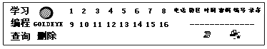
图15

4.2.2.1 电话号码设置
该设置操作，是本系统提供电话号码设置的另一种方式，可设置1-4组电话号码和一组接警中心号码。进入“编程子菜单”，“电话”菜单闪烁，按按 # 键进入电话号码设置状态。设置1-4组电话号码如同上述“3.5.1 电话号码设置”相同。中心号码设置：通过“”键选择，在显示“C--------”时，输入中心电话号码，按 # 键确认

4.2.2.2 防区类型设置
进入“编程子菜单”，通过“”键选择“防区”菜单闪烁，按 # 键进入防区设置状态，可以通过按键设置每个防区的类型；所对应防区的防区号闪烁。具体操作按表6、表7。
防区类型用3位数字表示，为方便表达，以下用X表示第1位数字，Y表示第2位数字，Z表示第3位数字，即XYZ，Z是用来定义当主机采用CID的通讯方式时，用来定义防区警情信息；每个防区均可独立编程为如下防区状态：a.瞬时防区 b.延时防区 c.24小时警戒防区；并且每个防区均可独立设置为“有声报警”“无声报警”防区；d.采用CID通讯时，可以定义火警，盗警，医疗，劫警和紧急
注：无声报警防区：对应防区的探头被触发后，内置警号和外置警号不叫，但拨打中心电话（如中心电话被设）和用户电话报警。
有声报警防区：对应防区的探头被触发后，内置警号和外置警号鸣叫，同时拨打中心电话（如中心电话被设）和用户电话报警。
表6

功能 | 操作步骤1 | 操作步骤2
设置防区类型 | “编程”——“防区”，按#键，按、 键，选择防区 | 在选中的该防区三位数xyz中输入代码，按 # 键确认。

XYZ所表示的含义如下：

代码  数位选择 | 0 | 1 | 2 | 3 | 4 | 5
X（表示百位数） | 瞬时 | 延时10秒 | 延时20秒 | 延时30秒 | 24小时 | 无
y（表示十位数） | 无声防区 | 有声防区 | 有声防区 | 无
Z（表示个位数） | 自编程CID | 1：火警 | 2紧急 | 3盗警 | 4医警 | 5劫警

4.2.2.3布防延时时间设置和系统自检时间设置
进入编程状态：安装员码+ “#”键
- 通过“”键选择编程菜单，按“#” 键；
- 通过“”键选择“时间”子菜单，按“#” 键；显示dely—00--XY---
  - 其中00位置表示布防延时为0，可以通过数字键输入2位布防延时时间，00~90表示00～90秒的延时时间，如：10表示10秒，20表示20秒……90表示90秒。
  - 其中XY的位置表示自检代码的发送时间间隔：
可以输入2位数00~99：
X表示天数0~9天
Y表示小时0~9小时
总体的自检时间间隔为：24*X+Y小时。
00表示自检代码不发送；
例如：设置布防延时为30秒，自检时间为每2天自检一次；
通过键盘输入30—20--；
显示如下：dely—30--20---

4.2.2.4 安装员密码修改
安装员密码用于进入专业菜单设置时键入的密码，不可用作撤防。
表9
功能 | 操作步骤 | 说明
进入“编程” | 按键，选 “编程”，按 # 键 | 显示 “编程”子界面，安装员码、用户编号等在其下设置
设置安装员码 | 按键，选 “密码”，按 # 键，输入xxxxxx后，按 # | xxxxxx为6位数，是设置后的安装员码，此操作只能由安装员来完成

4.2.2.5 用户编号设置
说明：用户编号是与接警中心联网使用时，用作标示用户信息的身份代码；不同的用户，用户编号一定不能重复；如不联网使用，可以不设置；
表10
设置用户编号 | 按键，选 “编号”，按#键，往user-xxxx中输入四位数，按# | 当进行布防、撤防等操作，或发生报警事件时，报警接收机上能显示出用户编号及相应事件

4.2.2.6 录音
该菜单操作是本系统提供录音的另一种方式；本操作所录的语言，是用于触发报警后，报警主机拔通用户电话，报告给用户的预警提示音；
表11
录音 | 按键，“编程”——“录音”，按# 键 | 按住录音键不放，可自行录制长达10秒的报警语音，当家中无人，出现警情后，报警主机会自动拨号，电话接通后传出录制的报警语音

4.2.2.7 远程操作功能关闭/打开

表12
远程操作功能设置 | 按键，选择图标； | 按 # 键可选择，图标表示关闭了远程操作，设置关闭后用户不可以通过电话进行远程控制操作；图标表示打开了远程操作。

4.2.2.8 报告代码上传设置
说明：本设置用于和接警中心联网使用；只有设置了中心电话号码后本设置才有作用；
表13
报告代码上传设置 | 按键，选择图标； | 按 # 键可选择，如表示只有报警信息上传报警中心；表示所有的操作和事件信息均上传中心。

4.2.3 查询
进入查询菜单：在系统设置允许状态下，输入安装员码（出厂值为012345），按 # 键确认，进入编程状态，通过键选择“查询”菜单，按 # 键进入“查询子菜单”下，“查询”闪烁。如图15；
1 、查询已设置的报警电话号码
表14
功能 |  | 操作步骤 |  |  |  | 说明
查询电话号码 |  | “编程”—— “查询”——“电话”，按#键；通过键查询 |  |  |  | 如：显示：1-2345--；1-表示第1个电话号码,2345为查得的已设电话号码
2、 查询防区的类型
表15
功能 |  | 操作步骤 |  | 说明
查询某防区类型 |  | “查询”—— “防区”，按 # 键，通过键查询 |  | 在 1～16 防区的数字符号区内，某防区号闪动，同时出现xy两位数字，表示某防区的防区类型，具体含义见“3.6.2 防区类型说明”
3 、查询布防延时时间
功能 | 操作步骤 |  |  |  | 说明
查询延时时间 | “时间”—— “dely”,按 #键 |  |  |  | 时间的第二项：dely--------,表示所设置的延时时间；
4 、查询用户编号
功能 |  |  | 操作步骤 |  |  | 说明
查询用户编号 |  |  | “查询”——“编号”，按 # 键 |  |  | 如user-1234--, 1234四位数表示所设置的用户编号

4.2.4 删除
进入删除采单：在系统设置允许状态下，输入安装员码（出厂值为012345），按 # 键确认，进入编程状态，通过“”键选择“删除”菜单，按 # 键进入“删除子菜单”下，“删除”闪烁。如图15；
- 删除电话号码
功能 | 操作步骤 | 说明
删除设置的电话号码 | “编程”——“删除”——“电话”——“x-xxxxxxx”，按 # | 显示： x-----------，表示已将原设置的某电话号码删除
2 、删除用户编号
功能 | 操作步骤 | 说明
删除用户编号 | “编程”——“删除”——“编号”——“user-xxxx”，按 # 键 | user-----,表示已将本机编号删除

4.3 数据传输方式设定（专业报警用户）
设定方式：在撤防状态下，左边一编程开关打到中间档“编程”处，输入“编程密码+08X+确认”；其中“X”是0~3。X的定义如下：（如果数据传中心不顺畅时，清将传输速度设定为12BPS）
X=0：ADEMCO4+2格式，传输速度20BPS；
X=1：ADEMCO4+2格式，传输速度12BPS；
X=3：CONNECT ID格式，传输速度20BPS；（复位后默认该格式）
X=3：CONNECT ID格式，传输速度12BPS；

